电场中的导体

一、 静电感应
导体内部自由电子，在电场力作用下，定向移动，在导体两端分别出现正负电荷的现象，叫静电感应
画图分析：

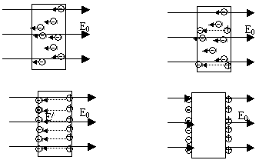

感应电荷要产生一个附加场E/，在导体内，这个附加场E/跟外电场E₀方向相反，叠加的结果消弱了导体内部的电场。
但E/＜E₀，即E_{合}≠0。自由电荷就在电场力作用下继续移动，两端的电荷就要继续增加，使E/继续增大，直到合场强E等于零为止。这时自由电荷的定向移动就停止了。我们就说导体处于静电平衡状态。
所以：
二、 静电平衡
导体中（包括表面）没有电荷的定向移动的状态，叫做静电平衡。
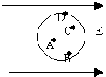
三、静电平衡的特性
1． 导体内部的场强处处为零。
因为E_{内}=0，所以在导体上的任意两点间移动电荷时，电场力不做功。所以：
2． 导体是一个等势体，表面是一个等势面。
既然表面是一个等势面，所以：
3． 导体表面任何一点的场强方向跟该点的表面垂直。电场线的画法：

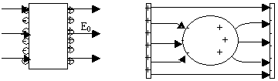

说明：导体外部的电场，是原电场与感应电荷在导体外面产生的电场叠加场。
以上说明的是导体原来不带电，当放入电场中时，出现的现象，表现出的特性。
若单个导体带电时可以认为导体处于所带电荷形成的电场中，也能发生感应，达到静电平衡状态，①E_{内}=0 ，②导体为一等势体，表面为一等势面，既然E_{内}=0，所以导体内就没有未被抵消的净电荷。
因为内部有净电荷，它附近的电场就不为零。所以：
4． 净电荷只能分布在外表面上。
实验验证：法拉第圆筒实验验证。
解释为：同种电荷相互排斥，都排斥到外表面上去了。
例1：长为L的导体棒原来不带电，现将一带电量为+q的点电荷放在距左端R处，当导体棒达到静电平衡后，棒上感应电荷在棒内中点处产生的场强大小等于多少？方向如何？

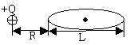

例2：如果在棒的另一侧R/处再放一点电荷 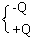 呢？
例3：如图在真空中把一绝缘导体向带电（负电）的小球P缓慢地靠近（不相碰）下列说法中正确的是：

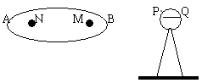

A． B端的感应电荷越来越多； 导体内场强越来越大；
B． 导体的感应电荷在M点产生的场强恒大于在N点产生的场强； D.导体的感应电荷在MN两点的场强相等。
答案：AC
问：若把小球P拿走，绝缘导体还带电否？（不）那么怎样使之带电呢？
四、起电方式：

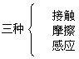

下面只谈感应起电。
例4：例1中导体棒A的两端个带什么电？

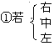分别接地，然后撤线，再拿走C电荷，A带什么电？

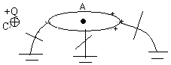

②若把C电荷换成负电荷呢？

引申1：⑴把导体竖放如图若分别接地，然后撤线，再拿走C电荷，A带什么电？

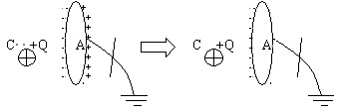

⑵如图若分别接地，然后撤线，再拿走C电荷，A带什么电？

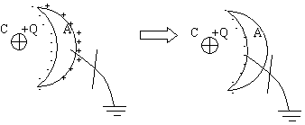

⑶如图若分别接地，然后撤线，再拿走C电荷，A带什么电？

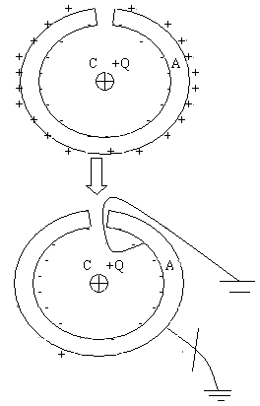

引申2：⑷如图把导体从中间挖去一部分

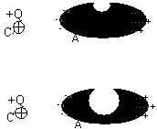

⑸如图把导体从中间再挖去一部分

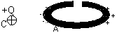

变形：

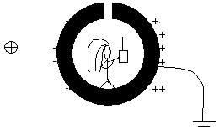

电势叠加原理在静电平衡中的应用：
例1：如图所示，把带正电的金属球A放在绝缘支座上，其附近另一不带电的导体B，导体B上的自由电子将重新分布，平衡时，它的左端聚集负电荷，右端聚集正电荷，设地球电势为零。则下列说法正确的是：
A． 导体B各点电势均为零； B.导体B各点电势高于零；
B． 导体B各点电势低于零； D.导体B左端电势低于零，右端电势高于零；
C． 用导线把B左端与地球相连，将有负电荷沿导线迁移到B
例2：一个带正电的绝缘导体球壳A，顶部开一小孔，有两个带正电的小球B和C，用导线相连接，让B球置于球壳中，并与内表面接触一下后又提起到如图所示位置，C离A球较近，则正确的说法是：[ ]
A． B、C都带电
B． B球不带电
C． C球带负电
D． C球带正电
E． 若C球接地后，则B球带负电
F． C球接地后，则空腔内场强为零
G． 若C球接地后，则C球不带电

